오라클 10g 설치 후 JDBC 테스트

* **필수 서비스 항목 체크**

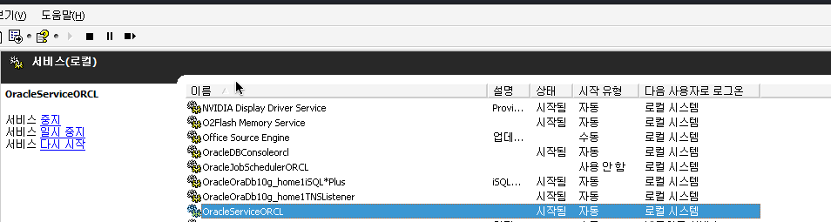

위 두 개의 서비스는 필수적으로 실행 되어야 한다.

먼저 TNSListener 를 시작 한 후 ORCL 을 시작한다.

|  |
| --- |
| D:\oracle\product\10.2.0\db_1\NETWORK\ADMIN 에 오라클 설정 파일이 들어있다.  listener.ora  tnsnames.ora |

CMD 창에서 sqlplus 실행

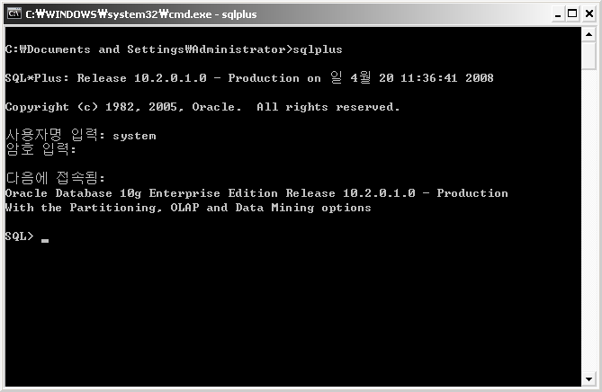

아이디 : system

비번 : oracle

* 단 이미 설치되어 있는 oracl에 접속 시 계정 및 DB 생성시 sqlplus “/as sysdba”로 접속해서 사용할 DB 및 계정 생성을 하면 된다.

scott/tiger 계정 활성화 하기.

alter user **scott** identified by tiger account unlock;

scott/tiger 계정으로 접근해 본다.

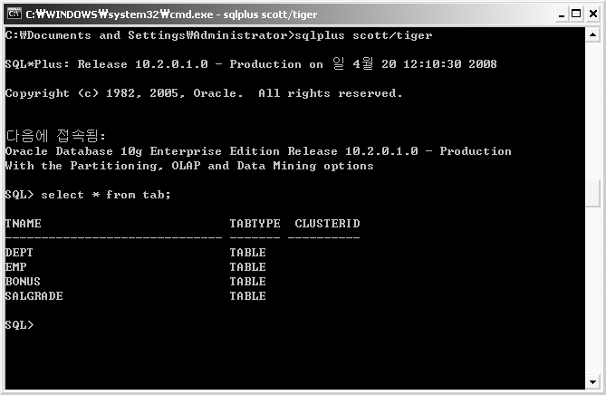

EMP 테이블의 내용을 확인해 본다.

|  |
| --- |
| SET LINESIZE 120;  SELECT * FROM EMP; |

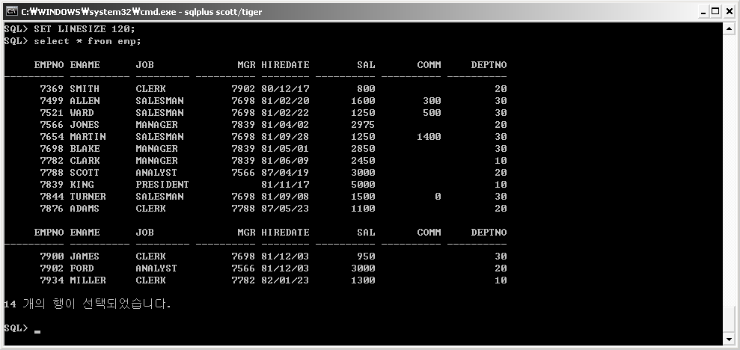

* 새로운 테이블 스페이스 생성

아래의 명령으로 테이블 스페이스를 생성한다.

|  |
| --- |
| **테이블 스페이스 생성** |
| Create TableSpace kostaDB  DataFile 'D:\oracle\product\10.2.0\oradata\orcl\jihyun.dbf' size 10M  Default Storage (initial 128K next 64K pctincrease 10); |

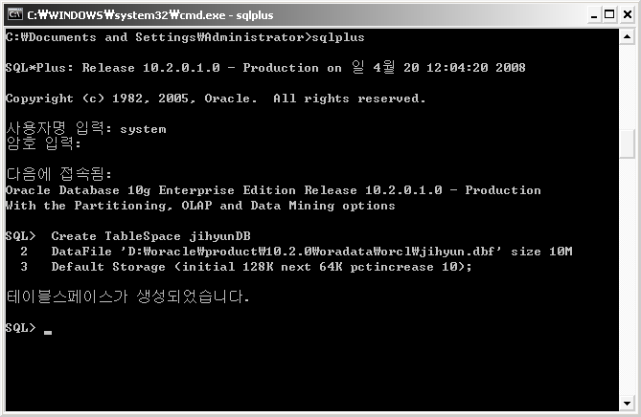

|  |
| --- |
| **신규 계정 생성** |
| Create User kingsmile identified by oracle  Default TableSpace kostaDB  Temporary TableSpace temp; |

|  |
| --- |
| **접속 권한 부여** |
| Grant Connect, Resource TO kingsmile |

* 생성한 유저로 접속하여 테이블 생성

|  |
| --- |
| Create Table ex01 (  UserID varchar(20) NOT NULL,  UserName varchar(20) not null,  CellPhone varchar(20),  Constraint PK_ex01 PRIMARY KEY(UserID)  ) ; |

* 이클립스에서 오라클 접속하여 데이터 입/출력 하기

1 새로운 프로젝트 생성

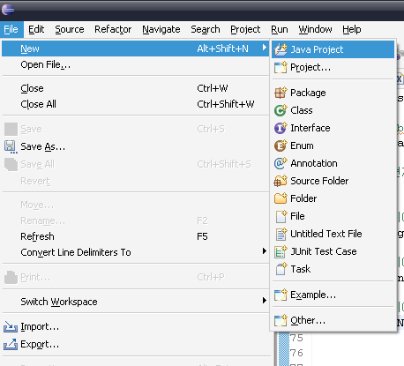

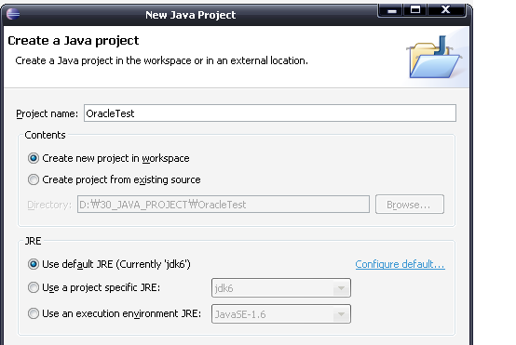

2. 오라클 JDBC Driver 지정

<http://www.oracle.com/technology/software/tech/java/sqlj_jdbc/index.html>

에서 자신의 오라클 버전에 맞는 JDBC 드라이버를 다운로드 받는다.

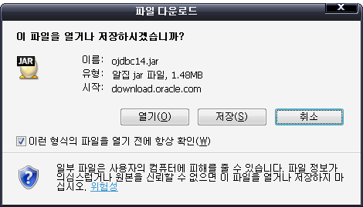

위의 드라이버를 이클립스 프로젝트에 레퍼런스를 걸어준다.

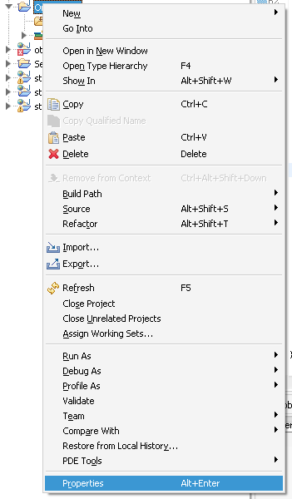

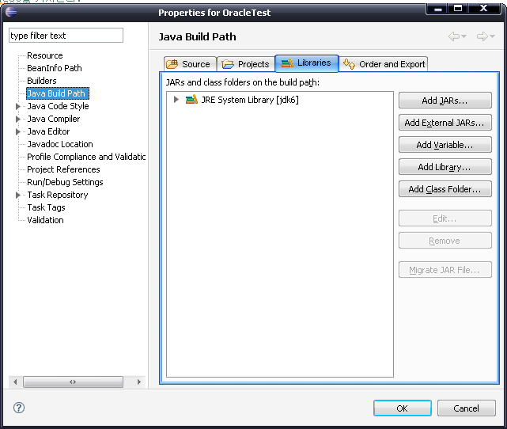

Add External Jars 버튼을 클릭하여 다운로드 받은 오라클 JDBC 드라이버를 지정한다.

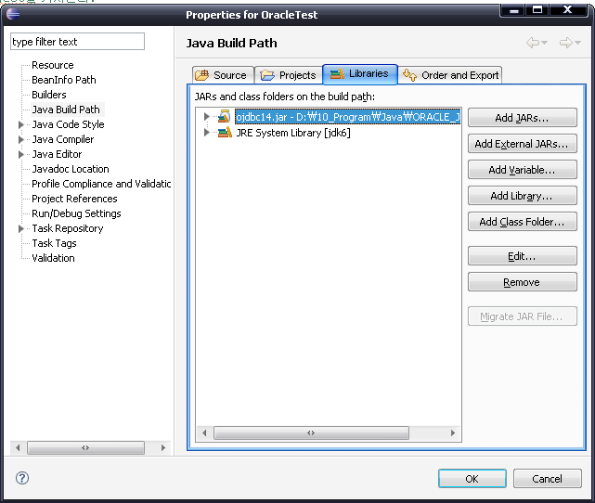

테스트 할 클래스 생성

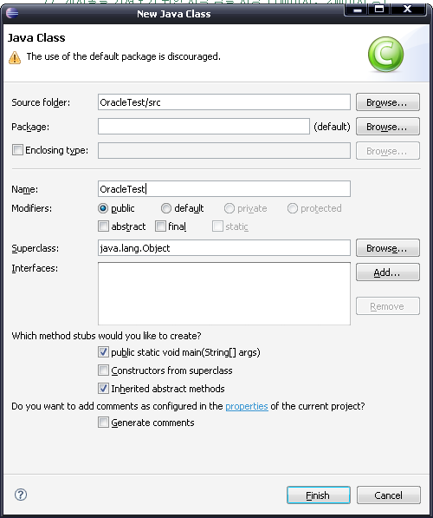

|  |
| --- |
| OracleTest.java |
| **import** java.sql.Connection;  **import** java.sql.DriverManager;  **import** java.sql.PreparedStatement;  **import** java.sql.ResultSet;  **import** java.sql.Statement;  **public** **class** OracleTest {  /**  * **@param** args  */  **public** **static** **void** main(String[] args) {  // **TODO** Auto-generated method stub    Connection conn = **null**;  PreparedStatement pstmt = **null**;  ResultSet rs = **null**;    String jdbcDriver = "oracle.jdbc.driver.OracleDriver";  String dbUrl = "jdbc:oracle:thin:@localhost:1521:orcl";  String dbUser = "jihyun";  String dbPass = "jihyun";  **try**{  Class.*forName*(jdbcDriver);  conn = DriverManager.*getConnection*(dbUrl, dbUser, dbPass);    String insertQuery = "insert into ex01 values( ?, ?, ?)";    pstmt = conn.prepareStatement(insertQuery);    pstmt.setString(1, "jihyun");  pstmt.setString(2, "지현");  pstmt.setString(3, "010-111-2222");    **int** affectedRow = pstmt.executeUpdate();    }**catch**(Exception ex){  ex.printStackTrace();  }**finally**{  **if**(conn != **null**) **try**{ conn.close(); }**catch**(Exception ex){}  **if**(pstmt != **null**) **try**{ pstmt.close(); }**catch**(Exception ex){}  **if**(rs != **null**) **try**{ rs.close(); }**catch**(Exception ex){}  }    }  } |

* 클래스 실행 후 SqlPlus 에서 데이터 확인

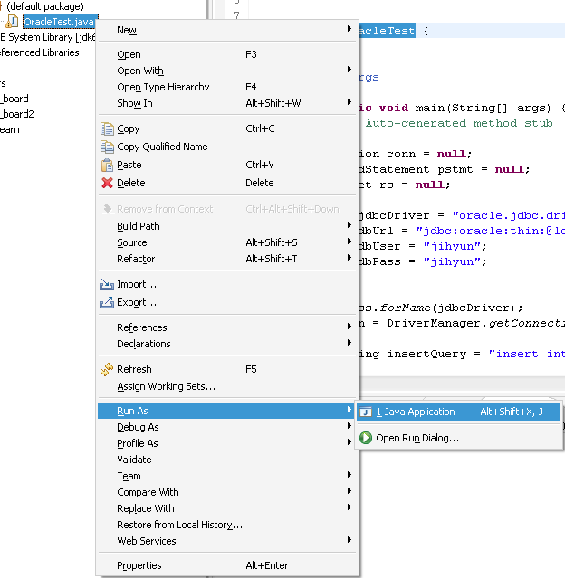

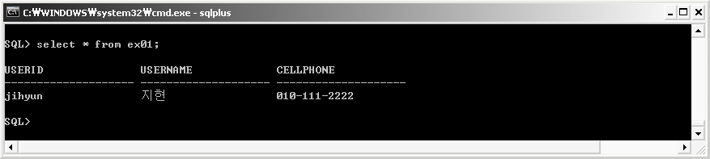

* 데이터 가져오기

이클립스에서 새로운 클래스를 하나 더 만든다.

|  |
| --- |
| SelectTest.java |
| **import** java.sql.Connection;  **import** java.sql.DriverManager;  **import** java.sql.PreparedStatement;  **import** java.sql.ResultSet;  **public** **class** SelectTest {  /**  * **@param** args  */  **public** **static** **void** main(String[] args) {  Connection conn = **null**;  PreparedStatement pstmt = **null**;  ResultSet rs = **null**;    String jdbcDriver = "oracle.jdbc.driver.OracleDriver";  String dbUrl = "jdbc:oracle:thin:@localhost:1521:orcl";  String dbUser = "jihyun";  String dbPass = "jihyun";    **try**{  Class.*forName*(jdbcDriver);  conn = DriverManager.*getConnection*(dbUrl, dbUser, dbPass);    String insertQuery = "SELECT * FROM ex01";    pstmt = conn.prepareStatement(insertQuery);    rs = pstmt.executeQuery();  **while**(rs.next()){  System.*out*.println(rs.getString("UserID") + " / " + rs.getString("userName") + " / " + rs.getString("CellPhone"));  }  }**catch**(Exception ex){  ex.printStackTrace();  }**finally**{  **if**(conn != **null**) **try**{ conn.close(); }**catch**(Exception ex){}  **if**(pstmt != **null**) **try**{ pstmt.close(); }**catch**(Exception ex){}  **if**(rs != **null**) **try**{ rs.close(); }**catch**(Exception ex){}  }  }  } |

실행한 후 화면.

